**# Assignment #10: dp & bfs**

Updated 2 GMT+8 Nov 25, 2024

2024 fall, Complied by <mark>陶嘉瑞-物理学院</mark>

**\*\*说明：\*\***

1）请把每个题目解题思路（可选），源码Python, 或者C++（已经在Codeforces/Openjudge上AC），截图（包含Accepted），填写到下面作业模版中（推荐使用 typora https://typoraio.cn ，或者用word）。AC 或者没有AC，都请标上每个题目大致花费时间。

2）提交时候先提交pdf文件，再把md或者doc文件上传到右侧“作业评论”。Canvas需要有同学清晰头像、提交文件有pdf、"作业评论"区有上传的md或者doc附件。

3）如果不能在截止前提交作业，请写明原因。

**## 1. 题目**

**### LuoguP1255 数楼梯**

dp, bfs, https://www.luogu.com.cn/problem/P1255

思路：

求出递推关系即可

代码：

```python

n=int(input())

dp=[0]*(n+1)

if n>=3:

    dp[1]=1

    dp[2]=2

    for i in range(3,n+1):

        dp[i]=dp[i-1]+dp[i-2]

    print(dp[n])

else:

    print(n)

```

代码运行截图 <mark>（至少包含有"Accepted"）</mark>



**### 27528: 跳台阶**

dp, http://cs101.openjudge.cn/practice/27528/

思路：

找出递推关系

代码：

```python

n=int(input())

dp=[1]*n

for i in range(1,n):

    for j in range(0,i):

        dp[i]+=dp[j]

print(dp[-1])

```

代码运行截图 ==（至少包含有"Accepted"）==

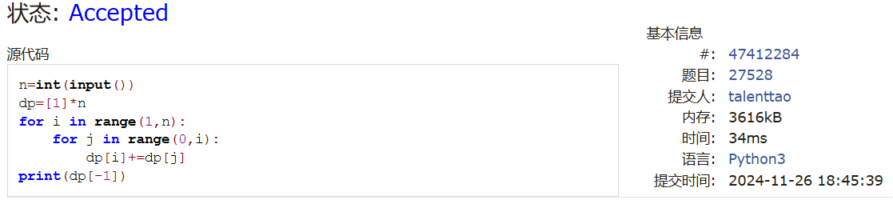

**### 474D. Flowers**

dp, https://codeforces.com/problemset/problem/474/D

思路：

找出递推关系

代码：

```python

t,k=map(int,input().split())

mod=10**9+7

n=100001

dp=[0]*100001

dp[0]=1

s=[0]*100001

for i in range(1,100001):

    if i>=k:

        dp[i]=(dp[i-1]+dp[i-k])%mod

    else:

        dp[i]=1

    s[i]=(s[i-1]+dp[i] )%mod

for _ in range(t):

    a,b=map(int,input().split())

    print((s[b]-s[a-1])%mod)

```

代码运行截图 <mark>（至少包含有"Accepted"）</mark>

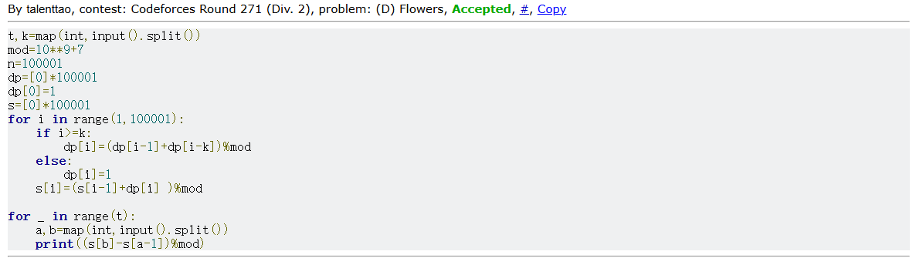

**### LeetCode5.最长回文子串**

dp, two pointers, string, https://leetcode.cn/problems/longest-palindromic-substring/

思路：

利用二位数组进行动态规划

代码：

```python

class Solution:

    def longestPalindrome(self, s: str) -> str:

        n = len(s)

        if n < 2:

            return s

        num = 1

        begin = 0

        dp = [[False] * n for _ in range(n)]

        for i in range(n):

            dp[i][i] = True

        for length in range(2, n + 1):

            for i in range(n):

                j = length + i - 1

                if j >= n:

                    break

                if s[i] != s[j]:

                    dp[i][j] = False

                else:

                    if j - i < 3:

                        dp[i][j] = True

                    else:

                        dp[i][j] = dp[i + 1][j - 1]

                if dp[i][j] and j - i + 1 > num:

                    num = j - i + 1

                    begin = i

        return s[begin:begin + num]

```

代码运行截图 <mark>（至少包含有"Accepted"）</mark>



**### 12029: 水淹七军**

bfs, dfs, http://cs101.openjudge.cn/practice/12029/

思路：

本题原先第一遍自己写的时候有思路也写出来了，但是由于还不会sys输入所以就参考了答案

代码：

```python

import sys

sys.setrecursionlimit(300000)

input = sys.stdin.read

def is_valid(x, y, m, n):

    return 0 <= x < m and 0 <= y < n

def dfs(x, y, water_height_value, m, n, h, water_height):

    dx = [-1, 1, 0, 0]

    dy = [0, 0, -1, 1]

    for i in range(4):

        nx, ny = x + dx[i], y + dy[i]

        if is_valid(nx, ny, m, n) and h[nx][ny] < water_height_value:

            if water_height[nx][ny] < water_height_value:

                water_height[x][y] = water_height_value

                dfs(nx, ny, water_height_value, m, n, h, water_height)

data = input().split()

idx = 0

k = int(data[idx])

idx += 1

results = []

for _ in range(k):

    m, n = map(int, data[idx:idx + 2])

    idx += 2

    h = []

    for i in range(m):

        h.append(list(map(int, data[idx:idx + n])))

        idx += n

    water_height = [[0] * n for _ in range(m)]

    i, j = map(int, data[idx:idx + 2])

    idx += 2

    i, j = i - 1, j - 1

    p = int(data[idx])

    idx += 1

    for _ in range(p):

        x, y = map(int, data[idx:idx + 2])

        idx += 2

        x, y = x - 1, y - 1

        if h[x][y] <= h[i][j]:

            continue

        dfs(x, y, h[x][y], m, n, h, water_height)

    results.append("Yes" if water_height[i][j] > 0 else "No")

sys.stdout.write("\n".join(results) + "\n")

```

代码运行截图 <mark>（至少包含有"Accepted"）</mark>

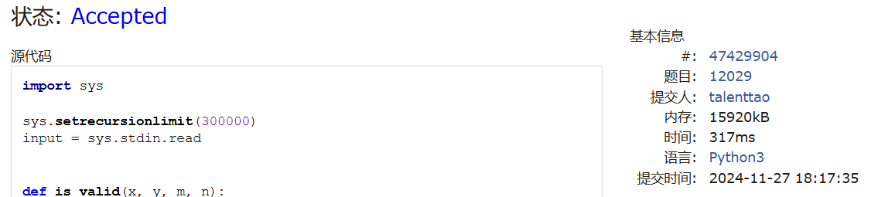

**### 02802: 小游戏**

bfs, http://cs101.openjudge.cn/practice/02802/

思路：

利用bfs搜索

代码：

```python

from collections import deque

def bfs(start,end,maze):

    q=deque([start])

    inq=set()

    ans=[]

    while q:

        seg,(x0,y0),dir=q.popleft()

        if (x0,y0)==end:

            ans.append(seg)

            break

        for i in range(4):

            x=x0+dx[i]

            y=y0+dy[i]

            if 0 <=x<w+2 and 0<=y< h+2 and ((x,y,i) not in inq):

                new_dir=i

                new_seg=seg if new_dir==dir else seg+1

                if (x,y)==end:

                    ans.append(new_seg)

                    continue

                if maze[y][x]!='X':

                    inq.add((x,y,i))

                    q.append((new_seg,(x,y),new_dir))

    if len(ans)==0:

        return -1

    else:

        return min(ans)

dx = [0, 0, 1, -1]

dy = [1, -1, 0, 0]

s=1

while True:

    w,h=map(int,input().split())

    if w==h==0:

        break

    print('Board #{}:'.format(s))

    maze=[' '*(w+2)]+[' '+input()+' ' for _ in range(h)]+[' '*(w+2)]

    n=1

    while True:

        x1,y1,x2,y2=map(int,input().split())

        if x1==x2==y1==y2==0:

            break

        start = (0,(x1, y1), -1)

        end = (x2, y2)

        num=bfs(start,end,maze)

        if num>0:

            print('Pair {}: {} segments.'.format(n,num))

        else:

            print('Pair {}: impossible.'.format(n))

        n+=1

    print()

    s+=1

```

代码运行截图 <mark>（至少包含有"Accepted"）</mark>

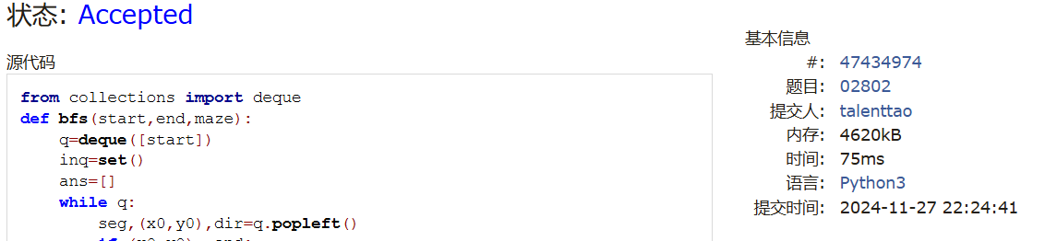

**## 2. 学习总结和收获**

<mark>如果作业题目简单，有否额外练习题目，比如：OJ“计概2024fall每日选做”、CF、LeetCode、洛谷等网站题目。</mark>

感觉本周题目难度参差不齐前面的几题较为简单，而后面的两题花了我将近半天时间。其中最后一题先是看反了横纵坐标，之后又因为输出格式问题导致了presentation error。感觉这些题目其实都有思路，但是在细节上却频频出错。因此之后的每日练习中要多注重细节。